22 / O ° 2

NÁJEMNÍ SMLOUVA
František Jelínek, nar. 26.07.1953 bytem Bedřichov č.e. 1695, 468 12 Bedřichov IC: 12044245, DIČ: CZ530726Q97
jako „pronajimatet' na straně jedné a
SPORT Jablonec nad Nisou, s.r.o.
se sídlem U Stadionu 4586/1, 466 01 Jablonec nad Nisou IČ: 25434411, DIČ: CZ25434411
zapsaná v obchodním rejstříku vedeném Krajským soudem v Ústí nad Labem, oddíl C, vložka 18198 zastoupená Ing. Janem Ullmannem, jednatelem
jako „nájemce" na straně druhé uzavírají tuto

nájemní smlouvu:

/.
Úvodní ustanovení
Pronajímatel je vlastníkem budovy č.p. 4112 na pozemku parc.č. st. 5409 v obci Jablonec nad Nisou, ul. U Stadionu 7. Tato nemovitost je takto zapsána v katastru nemovitostí u Katastrálního úřadu pro Liberecký kraj, Katastrální pracoviště Jablonec nad Nisou, pro katastrální území Jablonec nad Nisou, na listu vlastnictví č. 12394; budova nese obchodní název Hotel Sport {dále jen „nemovitost).
II.
Předmět nájmu
Pronajímatel touto smlouvou přenechá nájemci do nájmu část shora uvedené nemovitosti, a to garáž o rozměru 85m² v 1. PP domu (dále jen „předmět nájmu").
ČI. III.
Účel nájmu
Pronajímatel přenechává nájemci předmět nájmu pro účely skladové (uskladnění mechanizace pro údržbu areálu městského stadionu apod.).
ČI. IV.
Doba nájmu
Nájem se sjednává na dobu neurčitou, a to počínaje dnem 01.01.2022.
Nájemné a související platby
- Smluvní strany se dohodly, že nájemce bude platit za užívání předmětu nájmu nájemné ve výši
10.000,- Kč měsíčně a paušální náhradu za plnění poskytovaná s užíváním předmětu nájmu (odběr elektrické energie atd.) ve výši 2.000,- Kč měsíčně (dále jen „nájemné"). Uvedené částky jsou uvedeny bez daně z přidané hodnoty (DPH).
- Sjednané nájemné ve výši 12.000,- Kč + DPH 21% ve výši 2.520,- Kč, tj. celkem 14.520,- Kč se
nájemce zavazuje platit pravidelné měsíčně, a to vždy do 15. dne příslušného kalendářního měsíce, za který se platí nájemné, a to na účet pronajímatele č. 272347534/0300 Nájemné za měsíc leden 2022 je splatné do 30.01.2022.
- Smluvní strany se dohodly, že podkladem pro placení nájmu bude tato nájemní smlouva. Tato
nájemní smlouva má rovněž charakter daňového dokladu ve smyslu zákona o dani z přidané hodnoty, tzn. že pronajímatel nebude vystavovat jednotlivé měsíční daňové doklady (faktury). Za datum uskutečnění zdanitelného plnění nechť je tedy považován vždy každý první den příslušného kalendářního měsíce, za který se platí nájemné.
- Platební povinnost se považuje za splněnou dnem připsání příslušné částky na účet pronajímatele.
VI.
Práva a povinnosti smluvních stran
- Předmět nájmu je přístupný z veřejné komunikace, tzn. že nájemce má přístup do předmětu nájmu kdykoliv bez omezení a bez nutnosti užívání dalších prostor.
- Nájemce není oprávněn přenechat předmět nájmu do podnájmu třetí osobě, ani v nich provádět jakékoli podstatné změny nebo stavební úpravy bez písemného souhlasu pronajímatele, a to ani na svůj náklad.
- Nájemce je povinen řádným způsobem udržovat pronajaté prostory a provádět jejich běžnou údržbu.
- Nájemce je povinen odstranit závady a poškození, které v předmětu nájmu způsobil sám nebo ti, kdo s ním pronajaté prostory užívají. Nestane-li se tak, má pronajímatel právo po předchozím upozornění nájemce závady a poškození odstranit a požadovat od nájemce náhradu.
- Nájemce je povinen oznámit bez zbytečného odkladu pronajímateli potřebu těch oprav v pronajatých prostorech, které má nést pronajímatel a umožnit jejich provedení, jinak odpovídá za škodu, která nesplněním této povinnosti vznikla.
- Při skončení nájmu je nájemce povinen předat předmět nájmu pronajímateli nejpozději ke dni skončení nájmu, a to ve stavu, v jakém předmět nájmu převzal, s přihlédnutím k běžnému opotřebení při řádném užívání a údržbě.
- Nájemce umožní pronajímateli po předchozím oznámení prohlídku předmětu nájmu za účelem ověření, zda je užíván řádným způsobem.
- Nájemce nesmí chovat v předmětu nájmu žádná zvířata.
- « -
Skončení nájmu ■*
Nedojde-li kjiné dohodě smluvních stran, zanikne nájemní smlouva výpovědí jednou ze stran, Výpovědní lhůta činí tři měsíce a počítá se od prvého dne měsíce následujícího po doručení výpovědi.
VIII.
Závěrečná ustanovení
- Není-lí v této smlouvě stanoveno jinak, platí v ostatním příslušná ustanovení občanského zákoníku č. 89/2012 Sb , v platném znění.
- Tato smlouva nabývá platnosti dnem podpisu obou smluvních stran.
- Tato smlouva obsahuje je vyhotovena ve 2 stejnopisech, z nichž každá ze smluvních stran obdrží po jednom stejnopise. Každý stejnopis má právní sílu originálu.
- Účastníci této smlouvy po jejím přečtení prohlašují, že souhlasí s jejím obsahem, že tato byla sepsána podle jejich pravé a svobodné vůle, vážně a srozumitelné. Na důkaz toho připojují své podpisy.
- Nedílnou součástí této smlouvy je příloha:
* Informace o pozemku pořízená z evidence katastru nemovitostí
V Jablonci nad Nisou, dne 28.12.2021
Ing. Jan Ullmann, jednatel(nájemce)
IC: 25434411
JABLONEC NAD NISOU ^{Dl}^^{: CZ25434411}
s.r.o, jednatel společnosti
U Stadionu 1/4586,4§8 91 JABLONEC NAD NISOU

LEGENDA MATERIÁLŮ
i|K ZDIVO Z KVÁDRŮ CDK36(360 x 240 X 112) (290 X 240x113)-TL. 300,500 P 15 JAKOSTNÍ TŘ, 1 NA MALTU MC 50 mm ZDIVO Z CIHEL PLNÝCH P15 NA MALTU M<
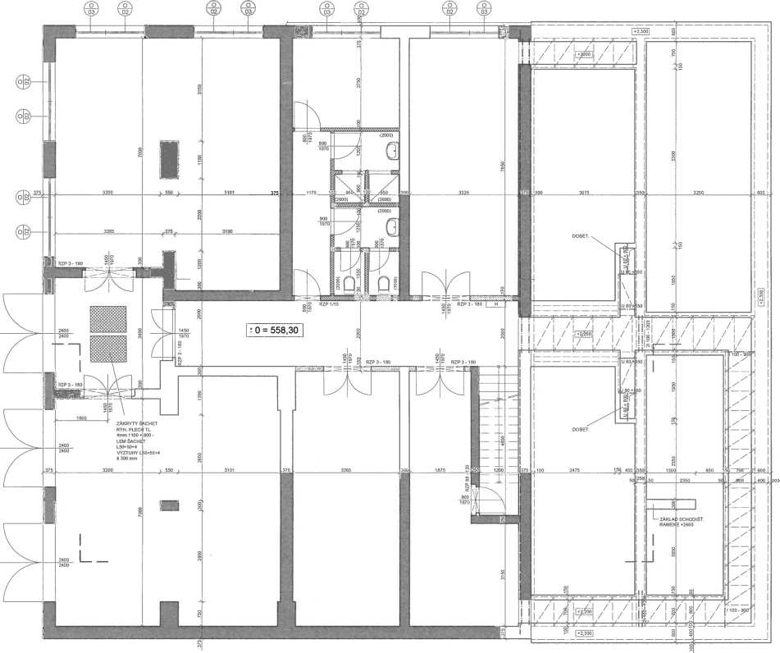
BETON ZÁKL. PASŮ A KANÁLŮ - B135 (B1)
VÝPIS KANÁLOVÝCH DESEK A NOSIČŮ:
L
11
100:01833014, č.autorizace: 0500722 mail:novotny@unirelax.cz, tel:485 13 36 55, 602433611
Autorizační razítko
Ing. Radovan Novotný Projektant v oboru PS Vesecká97 Liberec 6
IČO:490 80 300, č.autorizace: 0500722 mail:novotny@unirelax.cz, tel:485 13 36 55, 602433611
Vedoucí proj. | Zodpovědný proj. | Vypracoval | Stupeň | DSP
Ing. Radovan Novotný |  |  | Ev. číslo | 14/2011
Ing. Radovan Novotný |  |  | Formát | 8 x A4
Akce |  |  | Datum | IV.2011
Název akce  DOSTAVBA AREÁLU UBYTOVEN SVSM TJ LIAZ JABLONEC n. N. |  |  | Měřítko | 1 :50
 |  |  | Číslo paré | Číslo výkresu
 |  |  |  | A01
Výkres |  |  |  | A01
PŮDORYS 2. PP |  |  |  | A01

